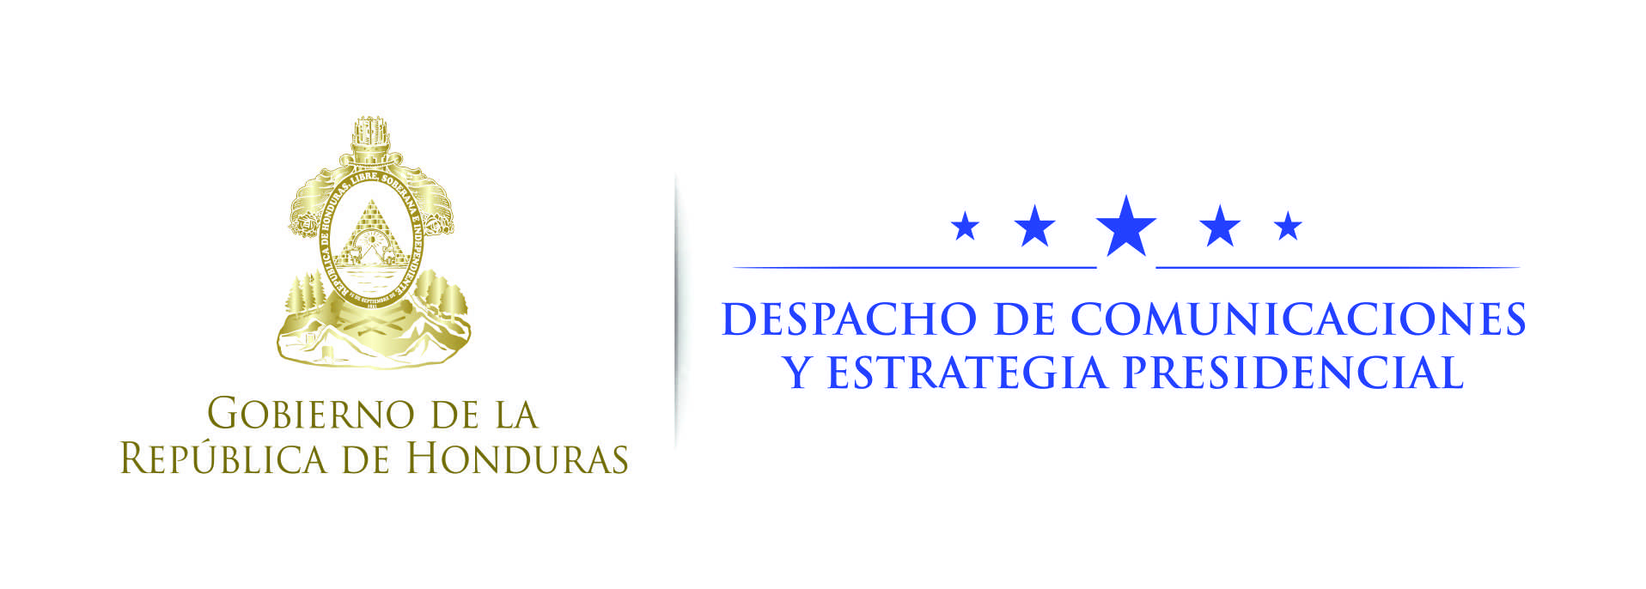

Nota de prensa

Revelan en Foro autoridades del Instituto para la Economía y la Paz
Inversión para prevenir el delito ha sido determinante para que Honduras mejore su Índice Global de Paz
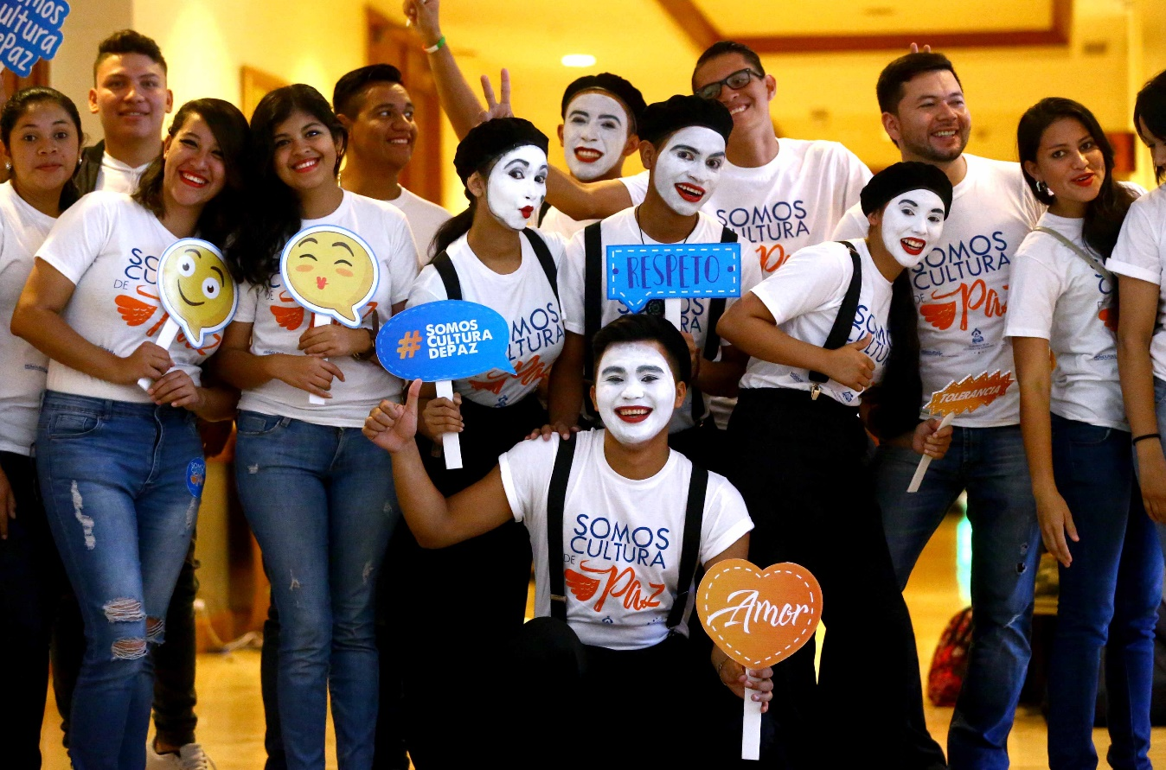
· Honduras Actívate y Parques para una Vida Mejor son sólo dos de los programas en los que se han invertido millones de lempiras para prevenir el delito y mejorar la seguridad.

Tegucigalpa, 22 de agosto. – La millonaria inversión que ha ejecutado el actual gobierno en programas que previenen la delincuencia y el crimen ha sido determinantes para que Honduras esté siendo catalogado en la actualidad, como el país que más avances tiene en Latinoamérica en su Índice Global de Paz.
Lo anterior fue revelado este martes en el Foro “Honduras por la Paz”, por las expositoras internacionales; Michelle Bresleuer, directora del Programa para las Américas del Instituto para la Economía y la paz, y Patricia de Obeso, coordinadora de dicho instituto en Máxico.
En la exposición también se informó que el país ha alcanzado estos estándares gracias a que la logrado reducir más de un 20 por ciento su tasa de homicidios por cada 100 mil habitantes, por ende, ha bajado su percepción del impacto del terrorismo y de igual manera sus conflictos internos, factores claves que son considerados en la medición del índice Global de Paz.
Programas como Honduras Actívate y la construcción de Parques para una Vida Mejor son sólo dos de los programas en los que se han invertido millones de lempiras provenientes de la Tasa de Seguridad Poblacional.
Asimismo, recursos decomisados al crimen organizado a través de la Oficina Administradora de Bienes Incautados (OABI), así como recursos económicos aportados por un fuerte sector de la empresa privada.
Datos alentadores
Este año, en la medición del Índice Global de Paz, el ranking ubica a Honduras en el puesto número 106 de esta escala, mejorando su situación respecto al año anterior, ya que en 2016 estaba en el puesto 111 de 163.
En tal sentido, se ha escalado un total de 17 puestos en la gestión del mandatario Hernández, ya que Honduras se ubicaba en el puesto número 123 en el año 2013.
En el foro se reveló además que el abordaje integral de la cadena de seguridad y justicia, ha sido fundamental en los avances obtenidos en los últimos tres años de gobierno.
Adicional al progreso en reducir más de 20 puntos la tasa de homicidios por cada 100 mil habitantes, de enero a junio del presente año, hay una disminución de casi 500 homicidios en relación al mismo periodo del año anterior.
En el índice Global de Ley y Orden 2016, difundido hace tres semanas en el informe Gallup 2017 Global Law and Order, Honduras se destaca en el primer lugar con una calificación de 72 de 100, misma puntación que obtuvo Chile.
Instituciones sólidas, operadores de justicia eficaces y el combate frontal al crimen han sido parte importante en este esfuerzo de país.
Por su parte, el Gabinete de Prevención, Paz y Convivencia es el ente rector para la articulación de esfuerzos interinstitucionales a nivel regional, nacional y local en materia de prevención, promoción de cultura de paz y convivencia ciudadana.
“Honduras no volverá más a esa época de terror”
“Debo agradecer la presencia en Honduras de representantes del Instituto Global de Paz y Economía, quienes año a año elaboran un instrumento que es vital para los países: el Índice Global de Paz”, expresó en el evento en representación del presidente Hernández, el secretario coordinador general de Gobierno, Jorge Ramón Hernández Alcerro.
“El camino para llegar a donde estamos no ha sido fácil. Reducir más de 30 puntos la tasa de homicidios en un corto tiempo, es algo que a otros países pudo haberles costado décadas”, agregó.
“Honduras no volverá más a esa época de terror en que este país era un paraíso para los narcotraficantes, para las pandillas, para los criminales, la fiesta se les acabó”, concluyó Hernández Alcerro.
El Foro contó con más de 150 participantes multisectoriales entre autoridades gubernamentales del sector Paz y Seguridad, así como de otros gabinetes sectoriales, representantes de gobiernos locales, sociedad civil, empresa privada, cámaras de turismo y comercio, academia, organizaciones comunitarias, asociaciones juveniles, medios de comunicación, cuerpo diplomático acreditado en el país y agencias de cooperación internacional, entre otros.

